初二科学第一章《粒子的模型与符号》1-6节测试卷
班级____________ 姓名____________ 得分____________
一、选择题（每题2分，共50分）
1、下列不属于模型的有 （ ）
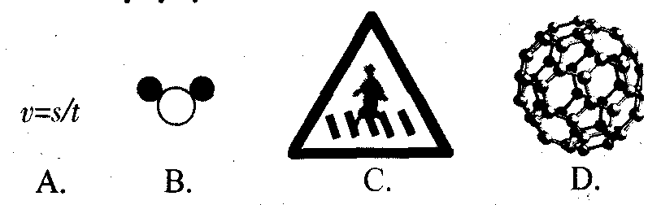

2、构成原子核不可少的微粒是 （ ）
A、原子 B、质子 C、中子 D、电子
3、夏天一场雷雨后，空气特别清新，这是因为大气中的少量氧气在雷电的作用下变成了臭氧，转变过程如图中模型所示（可表示为：3O₂===2 O₃），下列说法中正确的是（ ）
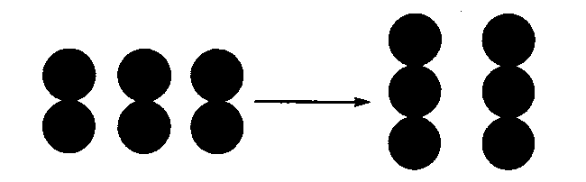
A、该变化属于物理变化
B、O₂和O₃都是分子
C、O₂和O₃的化学性质相同
D、O₂和O₃是同种物质
4、航天员专用的小分子团水具有饮用量少、在人体内储留时间长、排放量少等特点。航天员一次饮用125mL小分子团水，可维持人体6h正常需水量。下列关于小分子团水的说法正确的是 ( )
A、水分子的化学性质被改变了
B、小分子团水中，水分子间没有间隙
C、小分子团水中，水分子停止了运动
D、小分子团水的部分物理性质与普通水有所不同
5、近来有研究报告称，除去“普通水”里含有的氮气和氧气后，水的去污能力将大大增强。下列对此的理解不正确的是 ( )
A、“普通水”含有氮分子 B、“普通水”含有氧分子
C、除去氧气后的水就不再含有氧元素了 D、氮气和氧气在水中有一定的溶解性
6、分子与原子的相似点是 ( )
①质量很小 ②体积很小 ③处于永恒的运动之中 ④在化学变化中可分
⑤微粒间有空隙 ⑥构成物质的一种微粒
A、①②③⑤⑥ B、①②③④⑤⑥ C、①②③④⑤ D、①②③④⑥
7、新制的蒸馏水不宜用于养金鱼，是因为蒸馏水中含有较少的 （ ）
A、氧元素 B、氧原子 C、氧分子 D、氢元素
8、用“ ”表示氧原子，用“ ”表示氢原子，在化学反应中不能再分的粒子是（ ）
A、 B、 C、 D、

9、下列物质中直接由原子构成的是 （ ）
A、氧气 B、水 C、金刚石 D、二氧化碳
10、冰融化成水时，水分子间改变的是 （ ）
A、分子间隔变小 B、分子间隔变大 C、分子本身体积变大 D、分子质量变小
11、红色粉末氧化汞受热分解产生氧气和金属汞，如图表示氧化汞分子。下列有关

这个化学变化的说法错误的是 （ ）
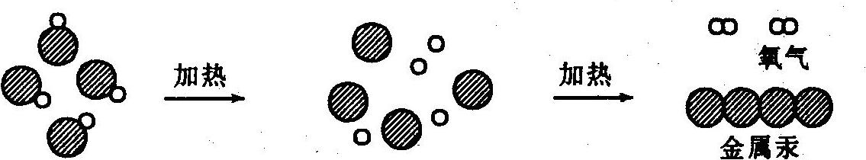

A、红色粉末氧化汞由许多氧化汞分子构成
B、汞原子和氧原子是上述变化过程中的最小粒子
C、氧化汞分子由一个氧原子和一个汞原子构成
D、氧化汞分子分裂成汞原子和氧原子，两种原子重新组合成新的氧分子和汞分子
12、法国里昂的科学家最近发现一种只由四个中子构成的粒子，这种粒子被称为“四中子”，也有人称之为“零号元素”。下列有关“四中子”粒子的说法不正确的是 （ ）
A、该粒子不显电性
B、该粒子的相对原子质量为4
C、该粒子在周期表中与氢元素占同一位置
D、该粒子质量比氢原子大
13、决定元素种类的是原子的 （ ）
A、质子数 B、中子数 C、电子数 D、最外层电子数
14、我国近年来研制成功一种气体，这种气体的每个分子由质子数为8、相对原子质量为18的两个原子构成。据此分析，下列说法错误的是 ( )
A、这种气体是一种单质
B、这种原子的核外不一定有8个电子
C、这种气体中所含元素的化合价为0
D、这种原子的中子数为10
15、某元素的相对原子质量近似值为A，原子核内质子数为Z。该元素的正二价阳离子的核外电子总数是 ( )
A、Z-2 B、Z+2 C、A-Z-2 D、A-Z+2
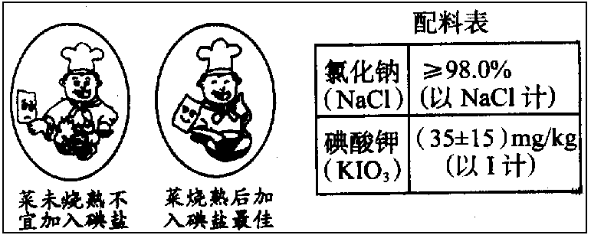16、下面是某加碘食盐包装袋上的部分图表文字（I为碘元素符号）。由此，你得到的信息和作出的推测是 （ ）
A、此食盐是纯净物
B、“加碘食盐”中的“碘”是指碘单质
C、1Kg此食盐中含碘酸钾（35±15）mg
D、“菜未烧熟不宜加入碘盐”的原因可能是碘酸钾受热不稳定

17、隐形眼镜洗液的主要成分是 H₂O₂（双氧水），下列说法正确的是 （ ）
A、H₂O₂是由氢气和氧气组成的 B、H₂O₂是由氢元素和氧元素组成的
C、H₂O₂是氢分子和氧分子构成的 D、H₂O₂是由两个氢元素和两个氧元素构成的
18、在化学反应前后，下列诸项中肯定没有变化的是 （ ）
原子种类 分子数目 元素种类 物质种类 物质状态 原子个数
A、 B、 C、 D、
19、三聚磷酸钠(Na₅P₃O₁₀)过去常用作洗衣粉的辅助剂，我国部分省市为防止水体富营养化已禁止销售和使用含磷洗衣粉。在Na₅P₃O₁₀中磷元素的化合价为 ( )
A、+3 B、+4 C、+5 D、+6
20、下列化学式书写正确的是 ( )
A、氧化镁Mg₂O B、水H₂O C、氯酸钾KClO D、氧化钠NaO
21、下列五种物质中均含有碘元素，它们按下列顺序排列：①KI ②I₂ ③HIO ④X ⑤NaIO₄根据这种排列规律，X不可能是 （ ）
A、I₂O₄ B、I（IO₃）₃ C、 AgI D、 I₂O₅
22、质子数和电子总数都与NH相同的微粒是 ( )
A、NH₃ B、Na⁺ C、K⁺ D、H₂O
23、与n个硫酸分子中所含的氧原子个数相同的是 （ ）
A、n个CO₂分子 B、4n个水分子 C、4n个氧气分子 D、2n个硝酸分子
24、20世纪20年代，就有人预言可能存在由4个氧原子构成的氧分子（O₄），但一直没有得到证实。最近，意大利的科学家使用普通氧分子和带正电的氧离子制造出了这种新型氧分子，并用质谱仪探测到了它的存在。下列叙述正确的是 ( )
A、O₄是一种新型的化合物
B、一个O₄分子中含有两个O₂
氢
碳
丙烷分子结构模型
C、O₄和O₂混合后形成的是混合物
D、O₄和O₂和的性质完全相同
25、2008年4月，北京奥运会“祥云”火炬载着中国人民对世界人民的友谊，开始了全球传递。它采用的燃料是丙烷（分子结构模型如图所示）。下列关于丙烷分子的说法不正确的是 （ ）
A、丙烷分子由碳元素和氢元素组成
B、丙烷分子中碳原子和氢原子的个数比为3:8
C、丙烷分子由碳原子和氢原子构成
D、一个丙烷分子中含有26个质子
二、填空题（,共50分）
26、分子是保持物质_________性质的一种微粒。原子是__________________中的最小微粒。保持水的化学性质的最小微粒是_________。保持石墨的化学性质的最小微粒是_________。水电解实验前后不发生变化的微粒是__________________。
27、提出近代原子学说的科学家是英国的_________，发现电子的科学家是_________。利用__________________可观察到原子。
28、（1）用符号表示：
2个铜原子_________ 4个氯气分子_________ n个硫酸根离子_________
正3价的铝元素_________ 3个碳酸根离子_________
（2）写出下列物质的化学式：
氩气_________ 五氧化二磷_________ 氯化钾_________
氮气_________ 氯化锌_________ 石墨_________
硫酸钠_________ 氢氧化钙_________
（3）写出3SO₄²⁻中各数字表示的意义：
“3” ___________________________ “2” ____________________________________
“4” ____________________________________
29、云南盛产三七、天麻、冬虫夏草等名贵药材。其中天麻的主要成分是天麻素，其化学式为C1₃H₁₈O₇，它具有镇静、安眠和镇痛等作用，可用于治疗神经衰弱等病症。从天麻素的化学式C1₃H₁₈O₇，将你所知道的信息（即该化学式的涵义）至少写出三项：
⑴＿＿＿＿＿＿＿＿＿＿＿＿＿＿＿＿＿＿＿＿；
⑵＿＿＿＿＿＿＿＿＿＿＿＿＿＿＿＿＿＿＿＿；
⑶＿＿＿＿＿＿＿＿＿＿＿＿＿＿＿＿＿＿＿＿。
30、某物质化学式为H_{n}RO_{2n-1}，则R的化合价为_________。(2分)
31、某元素的原子核电荷为13，该元素的名称是_________，属于_________元素（填上“金属”或“非金属”），它与地壳中元素含量最多的元素组成的物质的化学式是_________。
32、美国夏威夷联合天文中心发现了新型氢粒子，它的组成可用H₃⁺表示，该粒子属于_________ （分子、原子或离子）,每个H₃⁺中含有_________个质子，_________个电子。
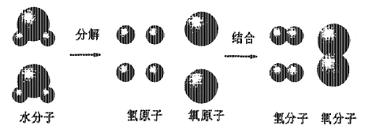
33、下图是电解水中水分子分解过程示意图。
从水分解的过程示意图你能得出什么样的规律或结论。
（1）__________________________；
（2）_________________________；

34、按Cl元素化合价从低到高排列：Cl₂ HClO HCl Cl₂O₇ HClO₃
_____________________________________________
35、原子A和离子B²⁻、C⁺ 三种微粒都具有10个核外电子，则A的元素符号为_________，C与B组成的化合物的化学式为_________，B元素与氢元素组成的化学式为_________。
36、生物在有生命时，同位素碳14在生物体内的质量分数与外界环境中的质量分数是相等的（即碳14在所有碳原子中所占的质量分数是恒定的）。生物一旦死亡，碳14便不会再从环境中吸收。经科学实验证明，经过5730年（即半衰期），其碳－14的含量恰好减少一半。利用碳14的含量减少一半的时间，即可推测出生物的死亡年代。某一植物化石中碳－14的含量是新鲜植物的1／32，请你推测出该植物生存的年代距今有__________年。（2分）
36、下表微粒中，是阳离子的是__________；互为同位素的是__________。
组别 | 质子 | 中子 | 电子
A | 14 | 14 | 14
B | 26 | 30 | 24
C | 26 | 30 | 26
D | 14 | 16 | 14
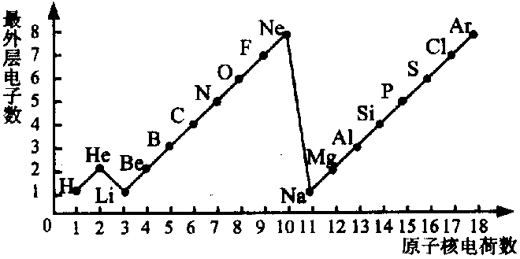
37、下图是1－18号元素原子最外层电子数与原子核电荷数的关系图。 试回答：
⑴一个水分子共有__________个原子核、__________质子；
⑵一个Mg^{2＋}核外共有______个电子；Cl－的核外电子数和______原子的核外电子数相同；
⑶通过上图你能发现哪些规律？请写出其中一个：______________________________ 。

